GUÍA 7 DE APRENDIZAJE RELIGIÓN
“DIOS CREÓ EL MUNDO DE LA NADA”
NOMBRE DE ESTUDIANTE:
FECHA: Sem7 / 11 al 15 mayo 2020 | CURSO: CUARTOO BÁSICO
UNIDAD 2
“AMEMOS Y CUIDEMOS LA CREACIÓN”
OBJETIVO DE APRENDIZAJE
Comprender que cuidando las plantas, animales y nuestro ambiente físico amamos a Dios.
OBJETIVO DE LA CLASE:
O.A. 5: Identificar teorías científicas y la narración bíblica de la Creación.

Introducción:
En esta guía, comprenderemos que cuidando toda la creación de demostramos AMOR a DIOS.
Hoy el tema es: “Dios creó el mundo de la nada”:
- La palabra nada es un adverbio de cantidad que expresa la ausencia de algo. Así, si digo "no tengo nada en el bolsillo" estoy expresando que su interior está vacío.
La verdad de que Dios ha creado, es decir, que ha sacado de la nada todo lo que existe fuera de Él, tanto el mundo como el hombre, halla su expresión ya en la primera página de la Sagrada escritura, aun cuando su plena explicitación sólo se tiene en el sucesivo desarrollo de la Revelación.

Instrucciones:
Lee con atención y sigue indicaciones de Guía de trabajo, para realizar las actividades.
Si tienes dudas no te olvides de contactarte a mi correo.
No dudes que lograras todo, con constancia y esfuerzo, “QUE DIOS TE BENDIGA”

REFLEXIONA: antes de realizar guía de aprendizaje, conversa en familia: ¿Qué piensas acerca de que DIOS creó el mundo de la nada? ¿Por qué crees que es necesario amar y cuidar la creación?
Link que te ayudara a complementar la materia:
Canción Padre de la creación: https://youtu.be/UUEVepQGJJ4?t=64
Relato: Génesis la creación de Dios para niños: https://www.youtube.com/watch?v=TdpMZxq3eUI&vl=es

DESARROLLO DE GUIA DE APRENDIZAJE RELIGION
Dios creó el mundo de la nada
1.- Lee la lectura bíblica del Génesis 1, 1-31
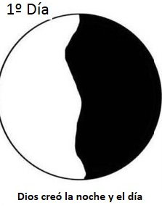
Al principio creó Dios el cielo y la tierra. La tierra era una soledad caótica y las tinieblas cubrían el abismo, mientras el espíritu de Dios aleteaba sobre las aguas. Y dijo Dios: Que exista la luz. Y la luz existió. Vio Dios que la luz era buena y la separó de las tinieblas. A la luz la llamó día y a las tinieblas noche. Pasó una tarde, pasó una mañana: el día primero.
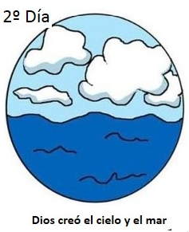
Dijo Dios: Que haya una bóveda entre las aguas para separar unas de otras. Y así fue. Hizo Dios la bóveda y separó las aguas que hay debajo y las que hay encima de ella. A la bóveda Dios la llamó cielo. Pasó una tarde, pasó una mañana: el día segundo

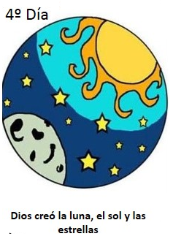
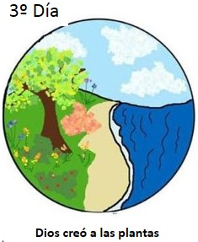
Dijo Dios: Que las aguas que están bajo los cielos se reúnan en un sólo lugar y aparezca lo seco. Y así fue. A lo seco le llamó Dios tierra y al cúmulo de las aguas la llamó mares. Y vio Dios que era bueno. Y dijo Dios: Produzca la tierra vegetación: plantas con semillas y árboles frutales que den en la tierra frutos con semillas de su especie. Y así fue. Brotó de la tierra vegetación: plantas con semilla de su especie y árboles frutales que dan fruto con semillas de su especie. Y vio Dios que era bueno. Pasó una tarde, pasó una mañana: el día tercero.

Y dijo Dios: que haya lumbreras en la bóveda celeste para separar el día de la noche, y sirvan de señales para distinguir las estaciones...vio Dios que era bueno: el día cuarto.
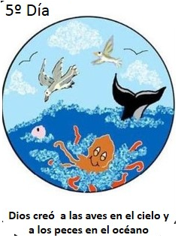
Y dijo Dios: rebosen las aguas de seres vivos, y que las aves aleteen sobre la tierra a lo ancho de la bóveda celeste. Y creó Dios cetáceos y todos los seres vivientes que se deslizan y pululan las aguas...: el día quinto.
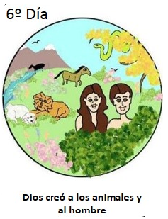
Produzca la tierra seres vivientes: ganados, reptiles y bestias salvajes por especie...entonces dijo Dios hagamos a los hombres a nuestra imagen, según nuestra semejanza, para que dominen sobre los peces, las aves, los ganados, las bestias salvajes y reptiles de la tierra. Y creó Dios a los hombres a su imagen de Dios los creó. Y los bendijo Dios diciéndoles: Creced y multiplicaos, llenad la tierra y sometedla...y así fue: el día sexto.
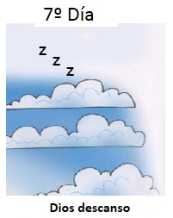
¡ DIOS descansó !
¡TENEMOS UN CREADOR QUE NOS REGALA TODO CUANTO EXISTE PARA NUESTRO BIEN!

2.- Dibuja, en secuencia los acontecimientos de cada día en la Creación y pinta
……….. | ……….. |  | ………..
 | ……….. |  | ………..
día 7° |  | ¡ DIOS  ……………………………. ! .-

3.- Escriben una ORACIÓN de Gracias al Señor por todo lo creado: el mundo, sus seres queridos los están y los ya se han por disfrutar de la creación de todo lo que tenemos.

Señor te doy Gracias por …………………………………………………………………………………………..

…………………………………………………………………………………………………………………………………

………………………………………………………………………………………………… Gracias Señor. Amén.-

¡Muy bien Felicitaciones!

Reflexión:

¿Qué has aprendido con esta guía?¿Te han servido los link de videos?¿Qué dificultades has tenido? ¿Para qué te ha servido la guía de trabajo?¿En qué otras ocasiones podrás utilizar lo que has aprendido de la creación de Dios?

…………………………….<<……>>…………………………….

RESPONDE CON SINCERIDAD AUTOEVALUACION: Encierra con un círculo tu respuesta del trabajo realizado en casa junto a tu familia.

1.- ¿Cómo te sentías al hacer las actividades?: …………………

2.- En esta Guía como te fue según tu reflexión:……………….

NO te olvides de hacer oración por los tuyos y el mundo, un abrazo que Dios te bendiga.

SOLUCIONARIO O RESPUESTA ESPERADA
NÚMERO DE PREGUNTA | RESPUESTA
Activ.1 | Leen comprensivamente texto de la creación.
Activ.2 | Dibujan secuencia de la creación
Activ.3 | Escriben oración, dando GRACIAS al SEÑOR

Tarea. Observa este video:

Naturaleza creación de DIOS: https://youtu.be/Y2MtY0GEj38?t=157
Teoría científica: El origen de la tierra y el universo: https://www.youtube.com/watch?v=yg_A80TMhaM

